ДЕЙСТВИЯ ПРИ ПОЖАРЕ, ОБРУШЕНИИ КОНСТРУКЦИЙ В РЕЗУЛЬТАТЕ СОВЕРШЕНИЯ ТЕРРОРИСТИЧЕСКОГО АКТА

Задача темы: две главные беды после взрыва
Террористический акт редко ограничивается самим взрывом. Его прямые следствия — пожар (воспламенение отделки, мебели, оборудования) и обрушение конструкций (взрывная волна разрушает несущие элементы здания). В этих условиях действуют свои правила: горит и рушится то, на что человек привык опираться, — лестницы, коридоры, полы. Памятка о действиях при пожаре — базовый документ безопасности, который обязан знать каждый:
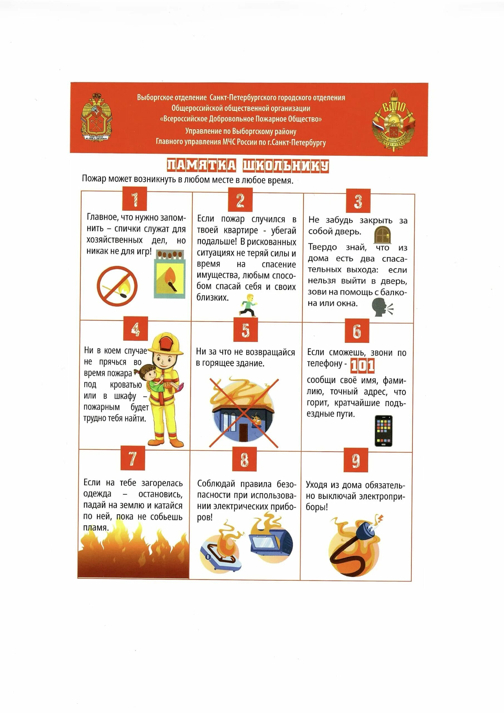

Действия при пожаре: общий алгоритм
- Сообщить о пожаре: по телефону 101 (пожарная охрана) или 112 (единая служба). Назвать адрес, что горит, есть ли люди в здании, свою фамилию. Не отключать телефон — пожарные могут перезвонить.
- Оповестить окружающих. Сигнализация, крик «Пожар!», стук в двери — люди могут не заметить огонь, пока он не отрежет пути отхода.
- Покинуть здание по кратчайшему безопасному маршруту: использовать лестничные клетки и эвакуационные выходы; лифты запрещены — при пожаре они отключаются и превращаются в ловушку.
- Двигаться организованно: в дыму ориентироваться по плану эвакуации, стенам, поручням.
- Не возвращаться в горящее здание — ни за документами, ни за вещами: это работа пожарных.
- На улице отойти на безопасное расстояние, не мешать подъезду пожарной техники, сообщить прибывшим, кто остался внутри.
Эвакуация из здания при пожаре — действия, отработанные на тренировках, выполняются автоматически даже при панике:
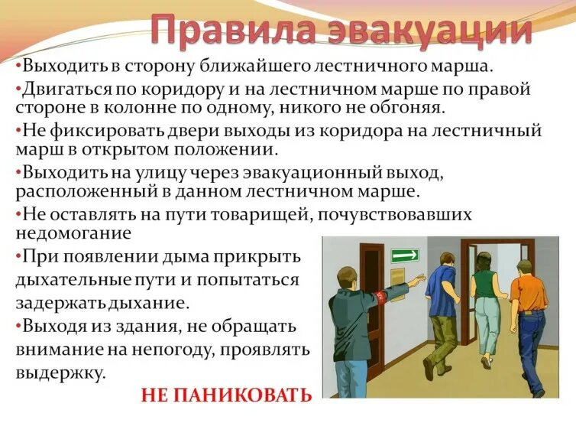

Главный убийца при пожаре — не огонь, а дым
До 80% погибших при пожарах умирают не от пламени, а от отравления продуктами горения. Дыма хватает, чтобы потерять сознание за два-три вдоха, а дезориентация наступает ещё раньше.
Правила поведения в задымлённом помещении:
- защита органов дыхания: мокрая ткань частично задерживает сажу, но не все ядовитые газы — главная задача не «дышать через тряпку», а быстро уйти из дыма;
- низко к полу: внизу воздух чище и холоднее; при сильном дыме — ползком;
- если дверь горячая на ощупь — за ней огонь: открывать нельзя, иначе впустите пожар на себя;
- если путь эвакуации отрезан дымом — вернуться в помещение, уплотнить двери мокрой тканью, выйти на балкон, привлечь внимание спасателей;
- не прыгать из окон выше 2–3 этажа — это почти гарантированная гибель; ждать пожарных, подавать сигналы светом, криком, яркой тряпкой.
Памятки по действиям в задымлённом помещении стоит разобрать заранее, а не в момент, когда в глазах стоит дым:
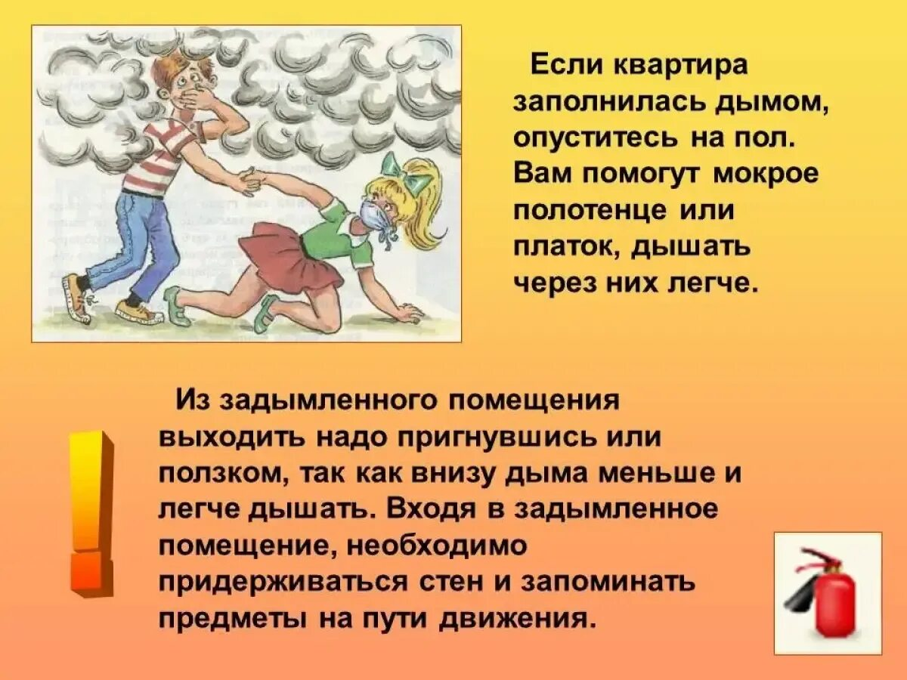

Если загорелась одежда на человеке
- не давать бежать — движение раздувает пламя;
- свалить на землю, накрыть плотной тканью (одеялом, пальто), перекрывая доступ воздуха;
- ожоги охлаждать прохладной водой 15–20 минут; не снимать прилипшую одежду, не вскрывать пузыри, не смазывать маслом;
- вызвать скорую — 103 или 112.

Огнетушитель и подручные средства
Небольшое возгорание можно потушить самому — если это не угрожает жизни и позади есть путь отхода:
- углекислотный (ОУ) и порошковый (ОП) огнетушители — направлять струю на очаг горения, а не на пламя;
- песок, плотная ткань, земля — перекрывают доступ кислорода;
- вода запрещена при горении электроприборов под напряжением и горючих жидкостей — она растечётся и разнесёт огонь;
- электроприборы сначала обесточить, потом тушить.
Важная оговорка: жизнь дороже имущества. Если огонь разросся или дым плотный — забудьте о тушении, эвакуируйтесь.

Обрушение конструкций: почему это опаснее пожара
Взрыв разрушает несущие конструкции — стены, перекрытия, колонны. Здание, которое «стоит», может рухнуть через минуты или часы: вибрация, пожар и вода от пожарных рукавов добивают ослабленные конструкции. Результат взрыва в жилом доме — разрушенные секции и завалы высотой в несколько этажей:
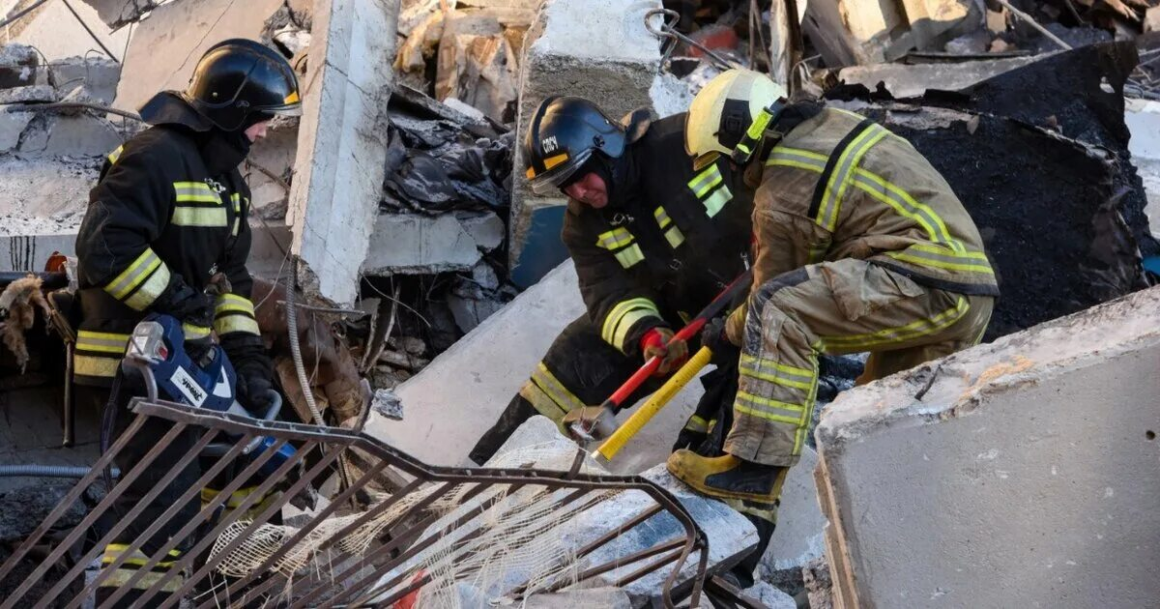
Правила при обрушении или угрозе обрушения:
- при первых признаках (трещины, грохот конструкций, осыпание штукатурки, перекос дверных и оконных проёмов) — немедленно покинуть здание, не дожидаясь «уточнений»;
- не пользоваться лифтами, отойти от остекления и навесных конструкций — падающее стекло опаснее многих травм;
- после выхода — удалиться на расстояние не менее полуторной высоты здания; не стоять под повреждёнными стенами и проводами;
- не возвращаться в частично разрушенное здание: «стоит» не значит «стоит надёжно»;
- о повреждениях сообщать по 112 — обвал может начаться позже, и оцепление спасёт людей.

Если вы оказались под завалом
- Оценить состояние: травмы, кровотечения, возможность двигаться.
- Обеспечить воздух: расчистить пространство у носа и рта; по возможности укрепить потолок над собой подручными средствами (доска, дверца шкафа).
- Подавать сигналы стуком по трубам, батареям, конструкциям — звук проходит через завалы лучше голоса; делать это периодически, экономя силы, а не непрерывно.
- Не разжигать огонь, не курить — открытый огонь сжигает кислород и может вызвать взрыв газа.
- Не пытаться самостоятельно разобрать неустойчивый завал над собой: сместившийся камень может добить. Двигаться к выходу — только если завал поверхностный и путь ясен.
- Беречь силы: люди выживают под завалами сутками — известны случаи спасения через 100 и более часов.
Работа спасателей при разборе завалов — это поисково-спасательные работы со специальной техникой и приборами поиска живых людей; задача пострадавшего — быть найденным и не мешать:
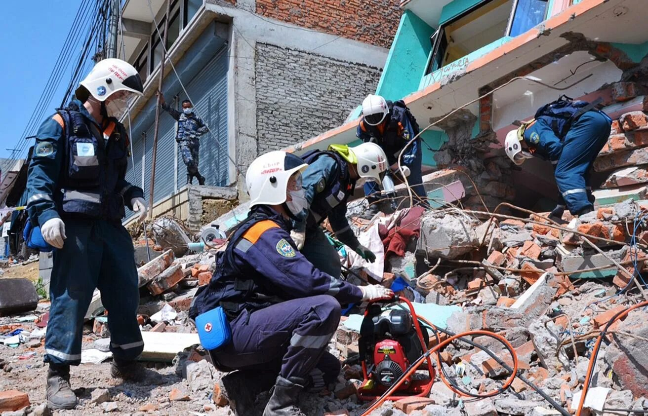

Первая помощь при пожаре и обрушении
- ожоги: охлаждать водой 15–20 минут, накрыть чистой тканью; не срывать прилипшую одежду, не мазать маслом и кремом;
- отравление дымом: вынести на свежий воздух, уложить; при отсутствии дыхания — сердечно-лёгочная реанимация (30 нажатий на 2 вдоха);
- травмы: остановить кровотечение давящей повязкой; при подозрении на перелом — обездвижить конечность подручной шиной; при подозрении на травму позвоночника не перемещать пострадавшего;
- шок: говорить спокойно, укрыть, дать тёплое питьё (если человек в сознании), не оставлять одного.

Правовая сторона
- заведомо ложное сообщение об акте терроризма (статья 207 УК РФ) — лишение свободы независимо от мотивов;
- нарушение требований пожарной безопасности (статья 20.4 КоАП РФ); за гибель людей — уголовная ответственность;
- несообщение о готовящемся теракте (статья 205.6 УК РФ);
- содействие террористической деятельности (статья 205.1 УК РФ).

Сравнительная таблица действий
Ситуация | Главная задача | Ключевые действия | Чего не делать
Пожар в здании | покинуть здание живым | 101/112, оповестить, эвакуация | пользоваться лифтом, возвращаться
Задымление | защитить дыхание, выйти | мокрая ткань, низко к полу | открывать горячие двери, бежать через дым
Горящая одежда | погасить пламя | остановить, упасть, накрыть тканью | давать бежать, срывать одежду с ожогов
Признаки обрушения | немедленно уйти | покинуть здание, отойти на 1,5 высоты | «досидеть», возвращаться за вещами
Оказался под завалом | выжить до спасателей | воздух, сигналы стуком, экономия сил | разжигать огонь, расшатывать завал
Первая помощь | не навредить | охлаждение ожогов, остановка кровотечения | перемещать при травме позвоночника

Главная мысль темы
Пожар и обрушение — «вторая волна» теракта, и именно она убивает больше людей, чем сам взрыв. Спасение держится на трёх навыках: быстро уйти из дыма, не возвращаться в разрушающееся здание, уметь продержаться под завалом до спасателей. Все они отрабатываются заранее — на учебных тренировках, дома с семьёй, мысленно в дороге. И главное соотношение: спасение своей жизни — не эгоизм, а условие помощи другим; пострадавший спасатель не спасает никого. Отработанные правила превращают панику в действия, а слаженная работа спасательных служб завершает то, что грамотное поведение граждан сберегло.

Проверь себя
- Почему при теракте опасность пожара и обрушения часто больше самого взрыва?
- Назовите алгоритм действий при пожаре. Почему запрещено пользоваться лифтом?
- Почему дым опаснее пламени? Перечислите правила поведения в задымлённом помещении.
- Почему нельзя открывать горячую на ощупь дверь? Что делать, если путь эвакуации отрезан дымом?
- Что делать, если на человеке загорелась одежда? Как оказать помощь при ожоге?
- Какие признаки говорят о начале обрушения? На каком расстоянии нужно быть от повреждённого здания?
- Опишите порядок действий человека под завалом. Почему нельзя разжигать огонь и непрерывно кричать?
- Как оказывать первую помощь при ожогах, отравлении дымом и травмах? Когда перемещать пострадавшего запрещено?
- Составьте план эвакуации вашей квартиры и школы с учётом возможного задымления.

